Муниципальное бюджетное дошкольное образовательное учреждение
«Детский сад № 16 «Ивушка» г.Евпатории Республики Крым»

«Сделаем наш мир чище и красивей!»

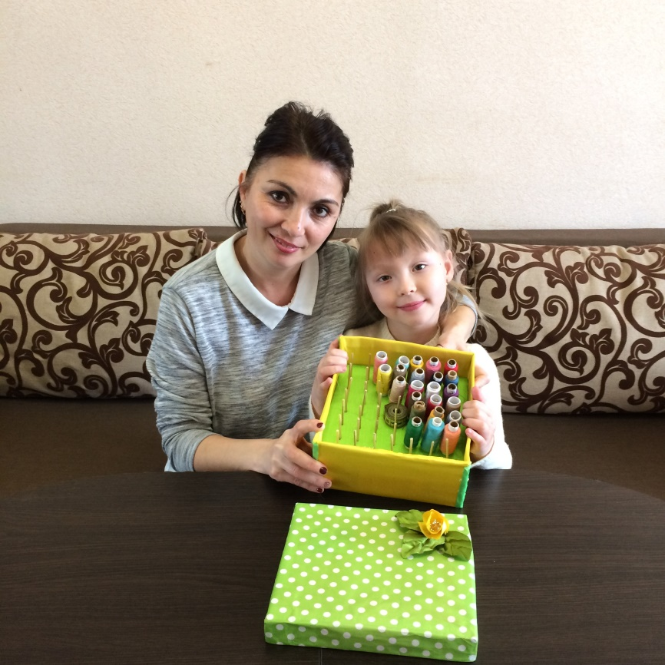
Семейный экологический проект
«ВТОРАЯ ЖИЗНЬ УПАКОВКИ»

Автор: Садыкова Амилия . воспитанница старшей группы

Руководитель: Аджигельдиева Лейла Наримановна
Консультант :Коньшина Г.А.

СОДЕРЖАНИЕ

- Введение 3
- Основная часть 6
2.1 История возникновения и предназначение упаковок. 6
2.2. Проблемы экологии 21 века 7
2.3. Объект исследования. Виды упаковок 8
2.4. Методы исследования. Вторичное использование упаковки 9
- Практические методы исследования 10
3.1 Поделки из пластиковых бутылок
3.2 Поделки из картонных коробок
3.3 Поделка из стеклянной бутылки
3.4.Поделки из жестяных банок
3.5 Поделка из газетных трубочек
3.6.Поделки из баночек от косметики
3.7.Поделки из ламинированных пакетов
- Заключение .Результаты исследований 12
- Список литературы 14
- Приложение 15

1.Введение

Наша семья состоит из 4 человек: папа, мама, сестра и я. Папа работает таксистом, мама – воспитатель, сестра студентка, а я хожу в детский сад. Семья у нас дружная – вместе мы трудимся, вместе отдыхаем. Всю работу по дому, на огороде делам тоже вместе. А выходные стараемся проводить на природе, очень любим путешествовать по нашему родному краю- Крыму. Ведь у нас столько замечательных уголков! Как-то летом мы отдыхали на море: купались, ловили рыбу, играли в различные игры. С собой брали продукты, воду, соки в различных упаковках. Наступил вечер, мы начали собираться домой и обнаружили, что за день у нас накопилось столько мусора! Сестра предложила оставить всё на месте, зарыть в землю или сжечь. Но папа сказал, что так поступать нельзя ни в коем случае, так как этим мы нанесём большой вред природе. И мы задумались, как поступить в этом случае. Нам не безразлична судьба нашего края, страны и планеты в целом, поэтому проблему защиты, окружающей нас среды мы решили начать со своей семьи: не бросать использованный упаковочный материал на землю, не сжигать его, так как при сжигании образуются вредные вещества для здоровья человека и окружающей среды. Мы решили провести эксперимент и узнать, сколько упаковочного мусора выбрасывает наша семья за неделю. Для этого провели исследование: в течение недели собирали упаковки раздельно в 4 пакета:
1. бумажные отходы;
2. стекло;
3. металл;
4. другие материалы.

Опыт проводился с 1 по 25 февраля 2018г. За неделю у нас получились следующие результаты:
1. Бумажные отходы -1,4 кг
2. Стекло - 2 кг
3. Металл - 0,8 кг
4. Другие материалы - 2,6 кг
Мы начали фантазировать, что можно сделать из этого материала. У нас было много предложений, но мы не знали, с чего начать. И тогда мама предложила найти ответы на вопросы из различной литературы, интернета.
Изучив весь этот материал, мы пришли к выводу, что практически любая упаковка может прослужить нам довольно долго и прожить свою вторую жизнь. При этом принесет пользу нам и не навредит природе.

Прежде чем начать работу над созданием поделок из упаковки, мы с семьей собрали коллекцию разнообразной упаковки, которую чаще всего используем дома.
В настоящее время существуют различные виды упаковок:
1.Жестяные и алюминиевые банки:
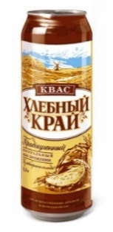

2. Стеклянные бутылки, банки.
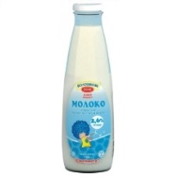
3. Пластиковые бутылки, банки и т.д.
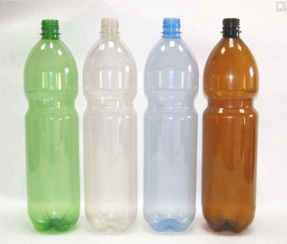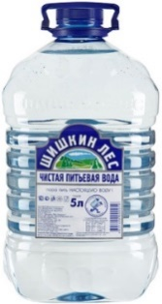
4. Картонная упаковка и тара: коробки, пачки, ящики, лотки.
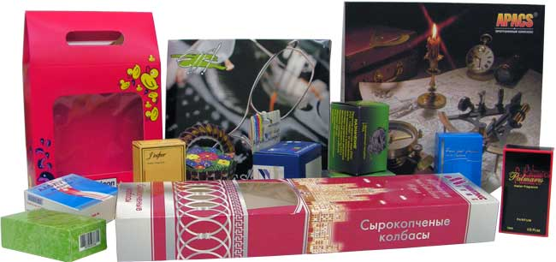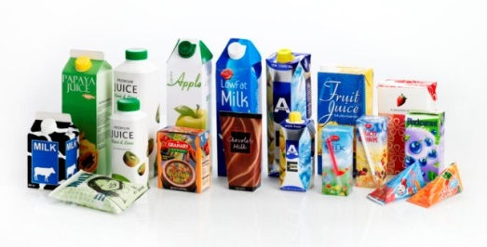
5. Полиэтиленовая плёнка и пакеты.
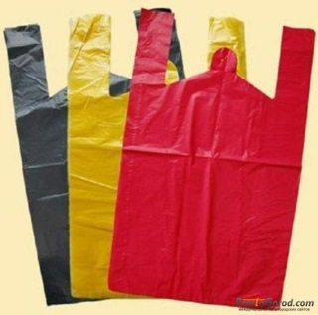
Современная упаковка имеет привлекательный и яркий внешний вид, с ее помощью более удобно хранить и пользоваться различными товарами.
В повседневной жизни, человек не задумывается о том, сколько ненужных вещей и отходов он выбрасывает в контейнер и отвозит на свалку, где скапливаются горы и залежи мусора. По мнению специалистов – экологов, в
настоящее время, на каждого жителя Земли, приходится в среднем, около тонны мусора в год. И страшно подумать, что «культурный слой» нашего времени состоит в основном из пластиковых бутылок и полиэтиленовых пакетов, которые в земле способны не разлагаться сотни лет. В последнее время, проблема переработки мусора, среди прочих экологических проблем, выдвинулась на первое место. А ведь многое из того, что мы выбрасываем, могло бы послужить нам вторично. И вот работа закипела.

Цель и задачи нашей работы:
- найти ответ на вопрос: какой вред наносят упаковочные материалы после первичного использования?
- узнать, что можно сделать с мусором, собирающимся после прогулки или дома;
- придумать поделки, игрушки из упаковок, показать, что упаковкам, коробкам можно дать вторую жизнь.

2.Основная часть
2.1 История возникновения и предназначение упаковок.
Еще около 50000 лет до нашей эры первобытный человек однажды обнаружил, что еду и воду можно хранить в сосудах, которые были выдолблены из кости, камня или дерева. Так родилась самая первая упаковка. Через много-много лет люди научились использовать сосуды из обожженной глины. Затем они изобрели гончарный круг. Это был огромный шаг вперед в развитии упаковки. Еще через много лет человек стал использовать для хранения продуктов деревянные бочки и бурдюки из шкур животных.
В упаковке товары хранят на складах и привозят в магазин, а так же перевозят в другие города и даже другие страны! И к тому же купленные без упаковки продукты было бы очень трудно донести до дома. Кроме того, на упаковке всегда написано, что за товар в ней содержится, каковы его качества, и даже как этот продукт использовать и до какого срока. Упаковка-

это красота, удобство, помощь и защита. Упаковка защищает не только товары от повреждения при транспортировке, но также и самого покупателя. Отчего же защищает нас упаковка? Например, от болезней. Бактериям и микробам очень хорошо жилось бы на пищевых продуктах, если бы не было упаковки. Таким образом, упаковка – очень важная и совершенно необходимая вещь, поэтому над ее созданием работает много людей: маркетологи, дизайнеры и конструкторы, которые и придумывают ее. Они помогают производителям товаров правильно выбрать и создать нужную упаковку. Эта упаковка должна понравиться покупателю,

2.2 Проблемы экологии 21 века
В современном мире много говорят об экологии и новых способах использования мусора. Мы ежедневно выбрасываем несколько килограмм различных отходов. Что-то пришло в негодность , что-то просто надоело и мы хотим от этого избавиться. Как, например, от различных упаковок из-под средств бытовой химии, косметики, пластиковых и стеклянных бутылок, баночек из-под йогурта, коробочек из-под сока и различных картонных упаковок, которые почти каждый день попадают к нам в дома.
По мнению современных экологов, в настоящее время, на одного жителя Земли, в среднем приходится около тонны мусора в год.
Загрязнение окружающей среды – это одна из главных проблем в 21 веке. Сегодня упаковки стараются делать из таких материалов, которые природа проще всего сможет переработать.
Из различных источников: журналов, энциклопедий, телепередач - мы выяснили, что бумага, брошенная нами на землю, будет лежать более 2-х лет, консервная банка – 30 лет, полиэтиленовый пакет – более 200 лет, а стекло – 1000 лет. И очень важно строить заводы по переработке вторичных отходов. Таким образом, нужно не только создать красивый дизайн, удобную упаковку, которая будет информативной и запоминающейся, комфортной в использовании и не нарушающей качества товара, но и постараться облегчить « работу» природы, чтобы ей было проще перерабатывать этот мусор, когда он окажется на улице.
Но если задуматься и немного пофантазировать, то можно уже отжившим свое вещам дать вторую жизнь и сохранить красоту нашей планеты.

2.3 Виды упаковок
1) Стеклянная упаковка.
Стекло – один из древнейших искусственных материалов, созданных человеком, поэтому оно уже давно используется для хранения жидкостей. Различные стеклянные сосуды появились в Древнем Египте около 5 тысяч лет назад, а затем секрет производства стеклянных бутылок узнали в Европе. Изделия из стекла – бутылки, банки, различные флаконы – археологи до сих пор находят в раскопках.

2)Бумажная и картонная упаковка.
Бумагу изобрели в Китае во 2 веке нашей эры. А еще через несколько веков секрет ее изготовления узнали в Европе. Однако, до начала 18-го века бумагу мало использовали для упаковки, так как изготовляли ее вручную, и она была очень дорогой. Только в 1798 году был изобретен станок для ее производства.
Бумагу и картон делают из древесной целлюлозы – измельченной древесной массы. Для этого приходится использовать много огромных деревьев, вырубать целые леса. А ведь одно дерево, годное к переработке, растет, в среднем, 80 лет!

Картон был создан в 19 веке в Америке, из этого материала сделана складная картонная коробка, которую можно увидеть в любом магазине. Только около 30 лет назад человек начал использовать специальный многослойный материал – картон, покрытый тончайшим слоем полиэтилена. В коробках такого картона (он называется ламинированным) оказалось возможным хранить молоко, кефир, воду. Вскоре добавили еще один компонент — слой алюминиевой фольги. В такой упаковке молоко можно хранить без охлаждения несколько месяцев.

3) Металлическая упаковка.
Еще в начале 19 века люди стали использовать жесть для изготовления первых консервных банок, а также были изобретены и тубы, которые были немного похожи на тюбики с зубной пастой.
А в 20 веке стали широко применять алюминий. Из него сейчас делают тюбики для пасты и красок, банки для напитков и фольгу для кондитерских изделий.

4)Пластмассовая упаковка.
Первые пластиковые упаковки появились в 30-е годы 20 века. Однако, интенсивно этот материал стал использоваться после Второй мировой войны.

2.4 Вторичное использование упаковки
Вторичная переработка отходов основана на извлечении из отходов всего, что может быть переработано. В настоящее время существуют возможности переработки различных видов пластиков, бумаги и картона, стекла, текстиля, металлов.

Негодные и разбитые банки можно переплавить в новые. Для этого использованные стеклянные упаковки сортируют по цвету и складывают в разные контейнеры: отдельно – зеленые, отдельно – коричневые, отдельно – прозрачные.
Новые современные технологии, позволяют из макулатуры выпускать не только чистейшую, белую бумагу, но и новые строительные материалы.
Алюминиевые банки, фольгу, тюбики легко перерабатываются, поскольку выброшенная упаковка из алюминия – практически готовое сырье для повторного использования.
Из отходов пластиковых бутылок производится волокно лавсан (или полиэстер), из которого изготавливают ковры, начинку для матрасов, прочную одежду.
Если не подарить упаковке «вторую жизнь», она попадет в мусорное ведро, потом на свалку, увеличив количество мусора. Но есть и другой путь! Если вещь вам не нужна, то из нее можно сделать новую вещь.
3.Практическая часть
В нашем проекте мы использовали несколько видов упаковок:
- пластиковые и стеклянные бутылки,
- газета
- картонные коробки,
- баночки от косметики
- ламинированные пакеты из-под сока и кефира
- жестяные банки

3.1 Поделки из пластиковых бутылок
Собрав несколько пластиковых бутылок, мы стали придумывать, что из них можно сделать. Смастерили подставку для зарядки телефона, Посуда для хранения моющих жидкостей.
3.2 Поделки из картонных коробок
Из картонных коробок разного размера мы сделали шкатулочки для ниток и различных мелочей. Еще мои мама и бабушка используют картонные упаковки больших размеров на грядках для мульчирования почвы и сорняки там меньше растут. Из коробки из под сока мы сделали подставку для карандашей. Из коробки от телефона мама сделала для моих кукол зимний домик. Из коробки для обуви мы с мамой смастерили сундучок для украшений.
3.3 Поделка из стеклянной бутылки
Стеклянные банки мы используем для хранения сыпучих продуктов.
3.4 Поделка из жестяных банок
Из жестяных банок разного размера мы сделали подставку для косметики и косметических кисточек для сестры. Обклеили жестяную банку палочками от мороженого получилась подставка для ушных палочек.
  - Поделка из газетных трубочек.
Из газетных трубочек мы с мамой и сестрой сплели корзины. Одну корзину папа использовал для хранения пульта от телевизора, от кондиционера. В другой корзине я храню свои мелкие игрушки.

  - Поделки из баночек от косметики
Взяв пустые баночки от крема, мы сделали игольницу с крышкой, которую можно взять с собой в дорогу. Другую баночку мы приспособили для хранения бисера.
  - Поделка из ламинированных пакетов
Папа вырезал домик для чайных пакетиков. Мы с сестрой его украсили. И сделали кормушку для птиц.

4. Заключение
Работа с использованным материалом не потребует особого труда – достаточно проявить фантазию и проявить старание. Результат получается неожиданный!
Наша семья не собирается останавливаться на достигнутом. С наступлением тепла папа планирует построить летнюю кухню, в которой полы будут выложены из пластиковых бутылок. Для этого нам понадобится много пластиковых бутылок разного объёма – 1,5л, 2л. А пока делаем эскизы, рисунки, вносим свои предложения.
Мы призываем всех сохранять ненужные (а на самом деле такие нужные!) вещи: пробки от бутылочек, пластмассовые колпачки, бумажную и пластиковую посуду, старые ручки, стаканчики из-под йогурта, пакеты из-под сока, катушки, трубочки для коктейля и многое другое. Творите поделки, яркие и оригинальные! Игрушки, поделки, украшения можно оставить себе, а можно подарить друзьям, знакомым. Но самое главное, что эти использованные предметы не будут засорять природу. Нам будет легко

дышать, мы без опаски будем пить воду из ручья, слушать пение птиц, ходить босыми ногами по земле, радоваться жизни.
Вывод:
Работая над проектом, мы всей семьей обсуждали, как каждодневно загрязняется наша планета. Очень хочется, чтобы в нашем районе создали пункты приема ненужной упаковки из стекла, пластика, бумаги, резины. Чтобы в Крыму увеличилось количество заводов по переработке вторсырья. Давайте сами меньше станем сорить и мир сразу станет чище и приятнее.
Свой экологический проект я хочу завершить словами из сказки Антуана де Сент Экзюпери «Маленький принц»:« Есть такое твердое правило, - встал поутру, умылся, привел себя в порядок – и сразу же приведи в порядок свою планету…»

«Чтоб цвели сады и скверы,
Чтобы всем нам лучше стать,
Мы хорошие манеры
Должны в себе развивать.

Со своих домов начнём,
Мы отходы соберём.
Из коробочек ,бутылок
Красоту изобретем!»

5.Список литературы:

1. Виды отходов . http://www.razdelimusor.ru.

2.Раздельный сбор надо начинать с себя. Книга рецептов начинающим.

3.Журнал «Моя любимая дача».

4.Материалы сайта «Страна мастеров».

